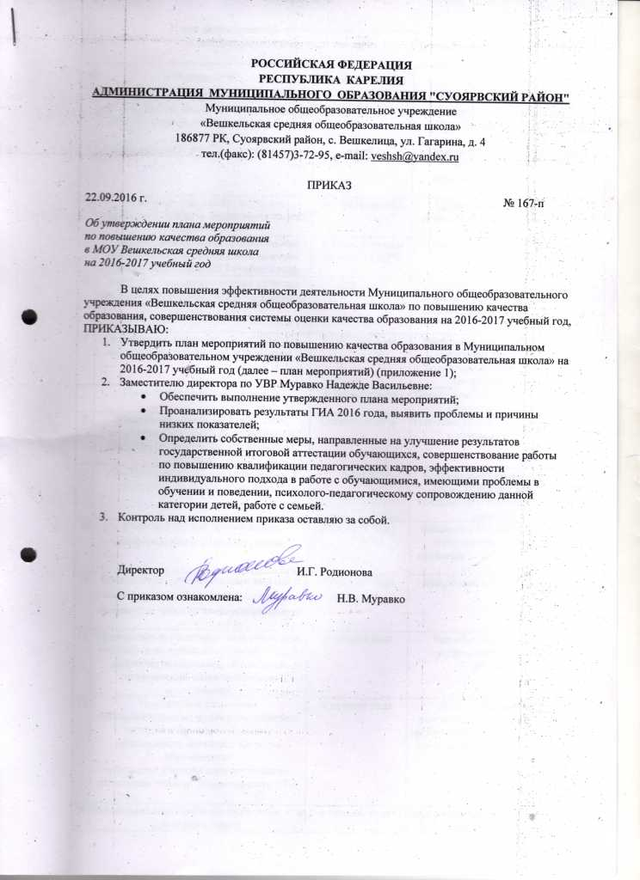
План мероприятий по повышению качества образования
в общеобразовательных на 2016-2017 учебный год

№ | Мероприятие | Срок реализации | Результат
1 | Анализ выполнения планов мероприятий по повышению качества образования за 2015-2016 учебный год на всех уровнях обучения | сентябрь | Обозначение проблемных мест в процессе организации образовательной деятельности
2 | Анализ прохождения ГИА выпускниками 9,11 | сентябрь | Обозначение проблемных мест в процессе организации образовательной деятельности, результатах ГИА
3 | Планирование деятельности по повышению качества образования на всех уровнях обучения. | сентябрь-октябрь | Организация деятельности по повышению качества образования.
4 | Участие в федеральных, региональных мониторингах исследованиях качества образования в 2016-2017 учебном году | в соответствии с приказом МОРК | Обозначение проблемных мест в процессе обучения
5 | Участие в процедуре оценки качества образования (Всероссийская проверочная работа) в 4 кл. | май 2017г | Овладение новым инструментарием оценки качества учебных достижений в соответствии с требованиями ФГОС НОО
6 | Организация деятельности психолого-медико-педагогического консилиума . | В течение года | Выявление детей, нуждающихся в коррекции, оказание помощи родителям по вопросам обучения данной категории детей.
7 | Проведение предметных недель | В течение года | Повышение мотивации обучающихся к изучаемым предметам
8 | Участие обучающихся в школьном, муниципальном этапе Всероссийской олимпиады по общеобразовательным предметам. | Октябрь-ноябрь | Повышение мотивации обучающихся к изучаемым предметам
9 | Участие обучающихся в региональной олимпиаде по карельскому языку. | Апрель | Активизация работы с категорией детей, имеющих повышенную мотивацию к обучению; выявление одаренных детей.
10 | Участие в научно практических конференциях различного уровня | В течение года | Активизация работы с категорией детей, имеющих повышенную мотивацию к обучению; выявление одаренных детей.
11 | Организация дополнительных занятий с учащимися, имеющим спорные оценки по предмету, а также со слабоуспевающими. | В течение года | Коррекция знаний обучающихся.
12 | Проведение в различных аналитических семинаров по выявлению причин низких результатов обучения, результатов региональных мониторинговых исследований | в течение года | Разработка рекомендаций по устранению причин низких результатов.
13 | Проблемные семинары:  -«Использование на уроке разнообразных методов и приемов обучения, позволяющих повышать качество образования»  -«Развитие учительского потенциала-важнейшее условие эффективности ОП» | в течение года | Выработка методических рекомендаций по планированию и организации деятельности учителя по повышению качества обученности школьников.
14 | Повышение квалификации педагогических работников через:  - курсовую подготовку,  - участие в работе школьных и районных семинарах  - участие в конкурсах и проектах,  - самообразование | в течение года | Повышение уровня профессиональной компетентности педагогов.
15 | Участие в проекте Статград | в течение года | Мониторинг предметных достижений обучающихся
16 | Проведение педсовета «Интеграция воспитательных усилий школы, семьи и общества по воспитанию гармонически развитой личности» | Февраль
17 | Участие в районной научно-исследовательской конференции старшеклассников «Шаг в будущее» | март 2017
18 | Проведение входящего, промежуточного и итогового контроля в каждом классе по всем предметам учебного плана. | в течение года, по четвертям | Получение информации о динамике качества образования в разрезе отдельных предметов и предметных областей.
19 | Выявление детей «группы риска». | сентябрь-октябрь 2016г | Формирование базы данных.
20 | Составление и своевременная корректировка планов индивидуальной работы с одаренными детьми. | в течение года | Организация сопровождения одаренных детей.
21 | Проведение ежегодного самообследования ОО и размещение его на школьном сайте. | ежегодно | Информирование общественности о результатах образовательной деятельности и качестве предоставляемых услуг.
22 | Информационное освещение реализации качества образовательных услуг через сайт ОО. | в течение года | Информационная поддержка.
23 | Проведение родительских собраний, знакомство родителей с итогами аттестации за предыдущий год и с проблемами при подготовке детей к итоговой аттестации (9 и 11 класс) | в течение года
24 | Обмен педагогическим опытом в форме взаимопосещения уроков. | в течение года | Повышение качества преподавания, за счет знакомства с педагогическими приемами своих коллег.
25 | Участие детей в дистанционных олимпиадах и конкурсах | в течение года | Повышение качества знаний у мотивированных учащихся.

